**SİTE ARAYÜZ GÖRÜNTÜSÜ**

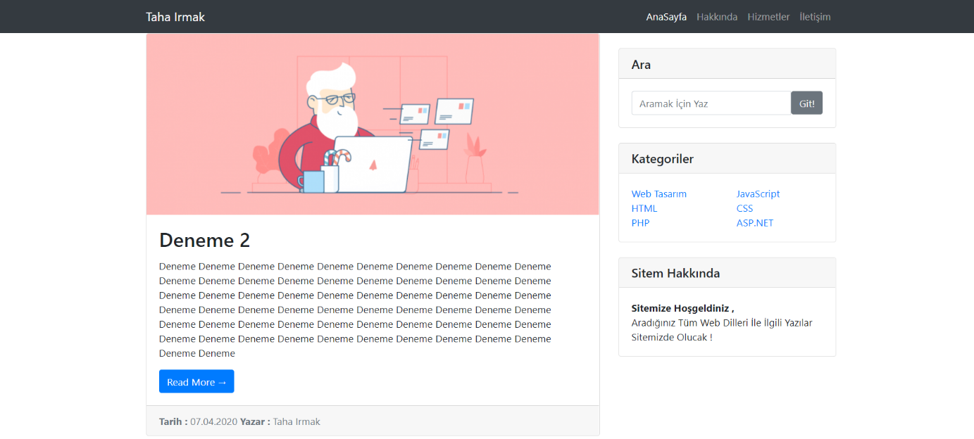

**Veritabanı Tabloları**

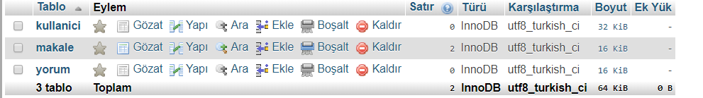

**Kullanıcı Tablosu**



**Makale Tablosu**



**Yorum Tablosu**

